

**Об утверждении регламента государственной услуги "Субсидирование на развитие племенного животноводства, повышение продуктивности и качества продукции животноводства"**

***Утративший силу***

Постановление акимата Кызылординской области от 18 марта 2019 года № 1351. Зарегистрировано Департаментом юстиции Кызылординской области 19 марта 2019 года № 6736. Утратило силу постановлением акимата Кызылординской области от 6 февраля 2020 года № 163

      Сноска. Утратило силу постановлением акимата Кызылординской области от 06.02.2020 № 163 (вводится в действие по истечении десяти календарных дней после дня первого официального опубликования).

      В соответствии с пунктом 1 статьи 16 Закона Республики Казахстан от 15 апреля 2013 года "О государственных услугах" и статьей 27 Закона Республики Казахстан от 6 апреля 2016 года "О правовых актах" акимат Кызылординской области ПОСТАНОВЛЯЕТ:

      1. Признать утратившими силу некоторые постановления акимата Кызылординской области по перечню согласно приложению к настоящему постановлению.

      2. Утвердить прилагаемый регламент государственной услуги "Субсидирование на развитие племенного животноводства, повышение продуктивности и качества продукции животноводства".

      3. Государственному учреждению "Управление сельского хозяйства Кызылординской области" принять меры, вытекающие из настоящего постановления.

      4. Контроль за исполнением настоящего постановления возложить на заместителя акима Кызылординской области Кожаниязова С.С.

      5. Настоящее постановление вводится в действие по истечении десяти календарных дней после дня первого официального опубликования.

|  |  |
| --- | --- |
| *Аким Кызылординской области* | *К. Кушербаев* |

|  |  |
| --- | --- |
|  | Приложение к постановлению акимата Кызылординской области от "18" марта 2019 года №1351 |

**Перечень утративших силу некоторых постановлений акимата Кызылординской области**

      1. Постановление акимата Кызылординской области от 9 сентября 2015 года № 151 "Об утверждении регламентов государственных услуг" (зарегистрировано в Реестре государственной регистрации нормативных правовых актов за номером 5150, опубликовано 3 октября 2015 года в газетах "Сыр бойы" и "Кызылординские вести" и 2 ноября 2015 года в информационно-правовой системе нормативных правовых актов Республики Казахстан "Әділет").

      2. Постановление акимата Кызылординской области от 14 января 2016 года № 300 "О внесении изменения в постановление акимата Кызылординской области от 9 сентября 2015 года №151 "Об утверждении регламентов государственных услуг" (зарегистрировано в Реестре государственной регистрации нормативных правовых актов за номером 5361, опубликовано 1 марта 2016 года в газетах "Сыр бойы" и "Кызылординские вести" и 29 апреля 2016 года в информационно-правовой системе нормативных правовых актов Республики Казахстан "Әділет").

      3. Постановление акимата Кызылординской области от 29 февраля 2016 года № 373 "О внесении изменения в постановление акимата Кызылординской области от 9 сентября 2015 года №151 "Об утверждении регламентов государственных услуг" (зарегистрировано в Реестре государственной регистрации нормативных правовых актов за номером 5438, опубликовано 16 апреля 2016 года в газетах "Сыр бойы" и "Кызылординские вести" и 19 мая 2016 года в информационно-правовой системе нормативных правовых актов Республики Казахстан "Әділет").

      4. Постановление акимата Кызылординской области от 28 сентября 2017 года № 885 "О внесении изменения в постановление акимата Кызылординской области от 9 сентября 2015 года №151 "Об утверждении регламентов государственных услуг" (зарегистрировано в Реестре государственной регистрации нормативных правовых актов за номером 5997, опубликовано 26 октября 2017 года в эталонном контрольном банке нормативных правовых актов Республики Казахстан в электронном виде).

|  |  |
| --- | --- |
|  | Утвержден постановлением акимата Кызылординской области от "18" марта 2019 года №1351 |

**Регламент государственной услуги "Субсидирование на развитие племенного животноводства, повышение продуктивности и качества продукции животноводства"**

**1. Общие положения**

      1. Наименование услугодателя: отделы сельского хозяйства районов, города областного значения (далее – услугодатель) и государственное учреждение "Управление сельского хозяйства Кызылординской области" (далее - управление).

      Прием заявлений и выдача результатов оказания государственной услуги осуществляются через веб-портал "электронного правительства" www.egov.kz (далее – портал) и единую информационную базу селекционной и племенной работы www.plem.kz (далее – ИАС).

      2. Форма оказания государственной услуги – электронная (частично автоматизированная).

      3. Результат оказания государственной услуги – уведомление о результатах рассмотрения заявки на получение субсидий согласно приложению 1 к стандарту государственной услуги "Субсидирование на развитие племенного животноводства, повышение продуктивности и качества продукции животноводства", утвержденного приказом Министра сельского хозяйства Республики Казахстан от 28 апреля 2015 года № 3-2/378 "Об утверждении стандартов государственных услуг в области животноводства"" (зарегистрирован в Реестре государственной регистрации нормативных правовых актов за номером 11284) (далее – стандарт), либо мотивированный ответ услугодателя об отказе по основаниям, указанным в пункте 10 стандарта.

      Форма предоставления результата оказания государственной услуги – электронная.

**2. Описание порядка действий структурных подразделений (работников) услугодателя в процессе оказания государственной услуги**

      4. Основание для начала процедуры (действия) по оказанию государственной услуги: направление услугополучателем заявки в форме электронного документа через портал.

      5. Содержание каждой процедуры (действия), входящей в состав процесса оказания государственной услуги, длительность выполнения:

      1) услугополучатель предоставляет через ИАС заявку по форме согласно пункту 2 стандарта путем ее подписания электронной цифровой подписью (далее – ЭЦП) и заявка поступает на рассмотрение к услугодателю в ИАС. Результат процедуры (действия): поступление заявки от услугополучателя в ИАС;

      2) исполнитель услугодателя путем подписания с использованием ЭЦП подтверждает принятие заявки, сверяет заявку услугополучателя на предмет соответствия, указанным условиям приказа Заместителя Премьер-Министра Республики Казахстан - Министра сельского хозяйства Республики Казахстан от 15 июня 2018 года № 256 "Об утверждении Правил субсидирования развития племенного животноводства, повышения продуктивности и качества продукции животноводства" (зарегистрировано в Реестре государственной регистрации нормативных правовых актов за номером 17306) (далее - Правила), а также осуществляет сверку данных, указанных в заявке, с прикрепленными в ИАС документами, при соответствии указанных данных исполнитель услугодателя направляет заявку посредством ИАС в управление.

      В случае выявления в заявке несоответствия условиям указанных в Правилах, исполнитель услугодателя направляет услугополучателю уведомление по форме согласно приложению 1 к стандарту с указанием причин отказа посредством ИАС (далее – уведомление об отказе) (в течение одного рабочего дня). Результат процедуры (действия): направление заявки в управление либо отображение уведомления об отказе в "личном кабинете" услугополучателя;

      3) исполнитель управления через ИАС направляет услугополучателю уведомление об одобрении поступившей заявки, по форме согласно приложению 1 к стандарту с учетом хронологии поступления заявки, формирует сводный акт по области и направляет акт на оплату (в течение одного рабочего дня). Результат процедуры (действия): отображение уведомления об одобрении заявки в "личном кабинете" услугополучателя, направление сводного акта на оплату.

**3. Описание порядка взаимодействия структурных подразделений (работников) услугодателя в процессе оказания государственной услуги**

      6. Перечень структурных подразделений (работников) услугодателя, которые участвуют в процессе оказания государственной услуги: исполнитель услугодателя; исполнитель управления.

      7. Подробное описание последовательности процедур (действий), взаимодействия структурных подразделений (работников) услугодателя в процессе оказания государственной услуги отражено в справочнике бизнес-процессов оказания государственной услуги согласно приложению к настоящему регламенту.

      Справочник бизнес-процессов оказания государственной услуги размещается на официальных интернет-ресурсах государственного учреждения "Управление сельского хозяйства Кызылординской области", акимата Кызылординской области, акиматов районов и города Кызылорды.

|  |  |
| --- | --- |
|  | Приложение к регламенту государственной услуги "Субсидирование на развитие племенного животноводства, повышение продуктивности и качества продукции животноводства" |

**Справочник бизнес-процессов оказания государственной услуги**

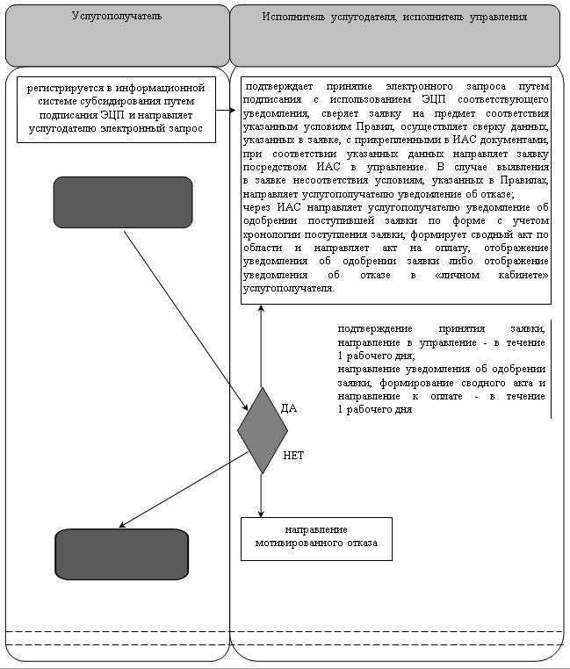

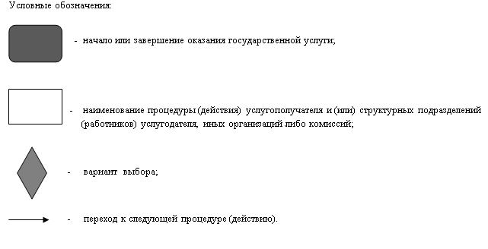

© 2012. РГП на ПХВ «Институт законодательства и правовой информации Республики Казахстан» Министерства юстиции Республики Казахстан